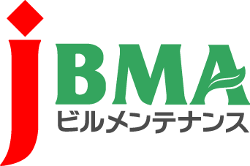
全協文書第B16-0181号
平成29年4月28日
各都道府県協会長 様
同事務局長 様
公益社団法人 全国ビルメンテナンス協会
会長 一戸 隆男

平成29年度建築物清掃管理評価資格講習の開催について

拝啓 時下ますますご清栄のこととお慶び申しあげます。
各都道府県協会におかれましては、日頃より全国協会の運営にご支援ご協力を賜り、厚くお礼申しあげます。
さて、平成29年度建築物清掃管理評価資格講習について案内等のスケジュールが決まりましたので、よろしくお願い申しあげます。
各都道府県協会に受講希望者からのお問い合わせがございましたら、下記のスケジュールにてご案内をお願い申しあげます。郵送による講習案内をご希望の会員様からのお問い合わせがございましたら、全国協会ホームページ内の資格サイトアビリティセンターからダウンロードいただく方法または、当協会及び当協会各地区本部より取り寄せる方法を案内していただきますようお願い申しあげます。
また、これまで同様、申請書の提出先は各地区本部(東京・関東甲信越については、全国協会)です。(病院清掃受託責任者講習とは提出先が異なりますのでご承知置きください。)
また、受付期間に会員企業優先受付期間を設けております。これは、ネット申請における入金方法が、お申し込み後すぐにご入金ただく方式となっており、これまで受付終了後に調整を行っていた会員優先の受付がネット申請上難しくなったことに伴う変更で、少しでも会員企業を優先させていただくために行った措置となります。
資格制度変更に伴う旧資格者の移行申請のスケジュールの詳細については、5月下旬に改めてご案内申し上げますが、7月が受付期間となる予定です。
ご迷惑をおかけすることもあるかと存じますが、何卒、ご理解・ご協力の程よろしくお願い申し上げます。
敬具
記

＜受付スケジュール＞
5月1日～5月31日 全協ホームページアビリティセンターから案内・申請用紙の
ダウンロード
5月1日 会員各社へ講習案内の配布(ビルメン誌へ同梱)
5月17日～5月31日 会員申請期間 ※アビリティセンターからのネット申請も可能
5月24日～5月31日 一般申請期間

敬具
・・・・【本件に関する問い合わせ先】・・・・・
公益社団法人 全国ビルメンテナンス協会 事業推進部 渡邊康子
〒116-0013 東京都荒川区西日暮里5-12-5 ビルメンテナンス会館5階
TEL 03-3805-7560 FAX 03-3805-7561 info@j-bma.or.jp

